4-2、Switch Button（Interrupt）

1. 参考《0-1》文档，插入ESP32模块。
2. 用导线连接IO口与按键接口，如下图所示：

红色线<------->BTN1

绿色线<------->BTN2

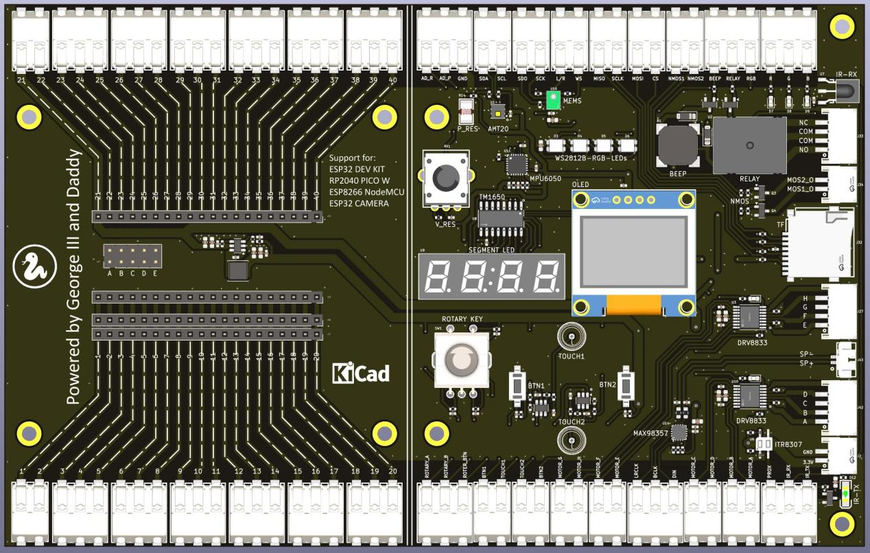

1. 代码示例

#main.py

from machine import RTC,Pin,Timer

import time

BUT_LEFT = 19

BUT_RIGHT = 18

button_L = Pin(BUT_LEFT, Pin.IN, Pin.PULL_UP)

button_R = Pin(BUT_RIGHT, Pin.IN, Pin.PULL_UP)

def callback_left(button_L):

time.sleep_ms(20)

if button_L.value()==0:

print("button_L Pressed")

def callback_right(button_R):

time.sleep_ms(20)

if button_R.value()==0:

print("button_R Pressed")

while True:

button_L.irq(trigger = Pin.IRQ_FALLING, handler = callback_left)

button_R.irq(trigger = Pin.IRQ_FALLING, handler = callback_right)

time.sleep_ms(50)

1. 上传main.py到模块中,按F5或点击运行按钮，分别按下图中的BTN1和BTN2，就可以看见打印输出的按键信息。

